이름:_________________________

치과 의사 디소토 활동 양식
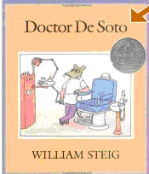

사실 - 진실
- 이야기에서 사실이 될 수 있는 부분에 대해 문장을 적어보시오.

- 위에서 쓴 문장에 어울리는 그림을 그려보시오.

이름:_________________________

치과 의사 디소토 활동 양식

허구 - 거짓

- 이야기에서 사실이 아닐 수 있는 부분에 대해 문장을 적어보시오.

2. 위에서 쓴 문장에 어울리는 그림을 그려보시오

